Les populations : la densité et les cycles biologiques

Activités de soutien – 2e année du 2e cycle
STE
MANUEL : Chapitre 9, p. 297 à 302
En lien avec la fiche synthèse 38

Fiche 38
1. Complétez les phrases suivantes à partir des mots ou des groupes de mots ci-dessous. Certains mots peuvent être utilisés plus d’une fois.
• Abiotiques  • agrégats  • aire  • aléatoire  • augmentation  • biotiques  • catastrophes naturelles  • climat | • compétition  • cycle  • densité  • diminue  • distribution  • durée fixe  • effet  • endroit déterminé  • espace | • êtres vivants  • excès  • facilement  • facteurs écologiques  • habitat  • individus  • limitant  • milieu urbain | • nombreux  • nourriture  • repeupler  • reproduction  • uniforme  • salinité  • taille  • territoire.

a) La densité d’une population équivaut au nombre d’________________________ par unité d’________________________ ou par unité de volume. Elle correspond au nombre d’individus que l’on compte, en moyenne, à un ________________________. On trouve la densité d’une population en effectuant le calcul suivant :
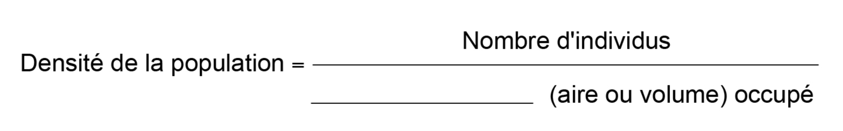
b) La densité de population d’une même espèce peut varier selon l’_____________________. La proximité de l’eau et de la ________________________ est un facteur important qui influe sur la densité. Par exemple, il y a plus de ratons laveurs en ____________________ qu’en milieu agricole, car ils y trouvent de la nourriture plus ________________________. D’autres facteurs font varier la ________________________, notamment : le ___________ _______________________, la présence de prédateurs, de parasites et de maladies,
de même que les _______________________________ ou d’origine humaine.

c) La façon dont les ________________________ qui composent une population se répartissent dans l’espace qu’ils occupent est appelée « ______________________ » d’une population. Elle se fait principalement de trois façons : la distribution en ________________
ou contagieuse (par exemple, les morues qui se déplacent en bancs), la distribution ________________________ (par exemple, les fous de Bassan qui sont également répartis sur la portion de ________________________ qu’ils occupent sur l’île Bonaventure) et la distribution ________________________ (par exemple, les marguerites qui poussent au hasard dans un champ).
d) Les ______________________________ sont des éléments du milieu qui peuvent avoir
un _______________________ sur les êtres vivants qui y habitent. Il en existe deux
types : les facteurs abiotiques et les facteurs _______________________. Les facteurs _______________________ sont des éléments physiques ou chimiques, comme le pH, la _______________________ et la force des vagues, qui ne sont pas liés aux actions des êtres vivants. Les facteurs biotiques sont des éléments qui sont liés aux actions des _______________________, comme la prédation, la _______________________ et
le mutualisme.
e) Un facteur écologique peut devenir un facteur _______________________ s’il a pour effet de réduire la _______________________ d’une population. Cela peut se produire si le facteur écologique est absent ou s’il est en quantité insuffisante ou en _________________ (par exemple, une plante s’étiole par manque de lumière).
f) Le cycle biologique d’une population comprend des périodes d’_______________________ et des périodes de diminution de sa _______________________. Ces périodes sont d’une ______________________ et se répètent continuellement, comme dans l’exemple du lièvre d’Amérique et du lynx du Canada. Lorsque les lièvres deviennent plus ________________, les lynx ont plus de nourriture. Cela a un effet bénéfique sur leur santé, leur ____________ ______________________ et la taille de leur population. S’il y a plus de lynx qui chassent, le nombre de lièvres ____________________. La __________________ des lynx devient alors plus rare. La population des lynx diminue, ce qui permet à la population des lièvres de se _______________________. Et le ______________________ recommence.
2. Une population de 55 lièvres d’Amérique vit sur une île dont la superficie est de 55 000 m². Quelle est la densité de la population de lièvres sur cette île ?
3. Dans chacun des exemples ci-dessous, précisez le mode de distribution de la population.
a) Des bancs de harengs le long de la côte.
b) Des colonies de pingouins à l’île aux Grues.
c) Le déplacement de meutes de loups.
d) Des oies blanches qui volent en formation disposée en « V ».
e) Les bélugas qui se déplacent en bancs dans le fleuve Saint-Laurent.
f) Les plants de trèfle qui poussent dans un champ.
4. Indiquez, pour chacun des exemples suivants, s’il s’agit d’un facteur biotique ou abiotique.
a) La prédation.
b) La température.
c) L’humidité de l’air.
d) La compétition.
e) Le pH du sol.
f) La natalité.
g) La maladie.
h) Le relief du sol.
5. Indiquez les facteurs limitants dans la situation suivante :
Un déversement de savon entraîne la prolifération d’algues bleues dans un lac.
Les truites meurent peu à peu.

